香港西方舞總會 香港土風舞總會
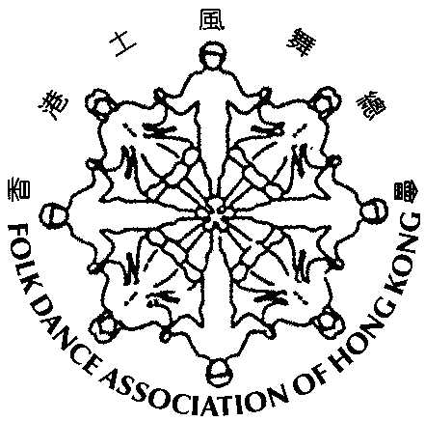
聯 合 主 辦
HKWD
第四屆西方排排舞導師結業餐舞會

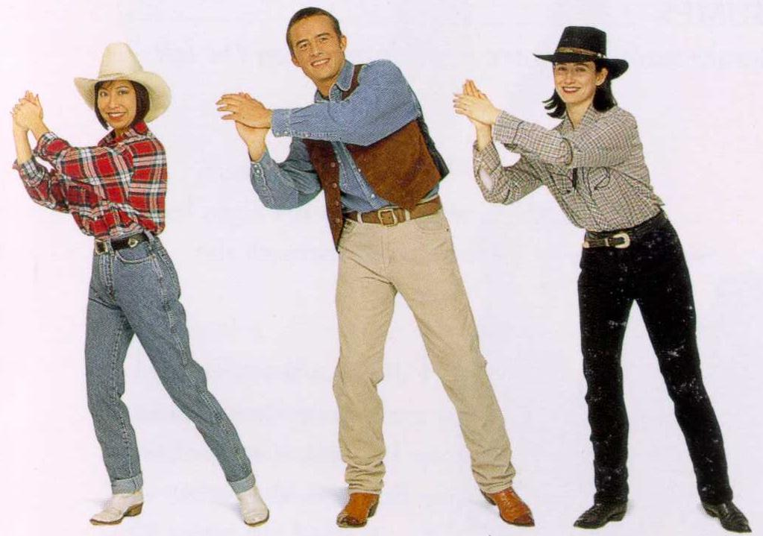

日 期：2006年3月12日 (星期日)
時 間：晚上7時15分至11時
地 點：香港中華基督教青年會活動樓六樓體育館

程 序 表
* * * * * *
7:15 嘉賓接待、參加者入場及自由跳舞

8:00 儀式開始︰

致歡迎辭 香港西方舞總會名譽會長伍建新博士

頒發香港土風舞總會委任狀 香港土風舞總會會長蔣世昌先生
（頒發予名譽會長陳文佑先生）

頒發西方舞導師證書 香港西方舞總會名譽會長伍建新博士
（頒發英國ISTD西方排排舞導師證書）
香港土風舞總會會長蔣世昌議員（頒發香港導師證書）
頒發香港西方舞總會委任狀 油尖旺區議會主席陳文佑先生
（頒發：名譽會長伍建新博士、名譽會長蔣世昌議員、名譽會長胡發彰先生、會長毛偉銘先生、
總幹事曾俊運先生、其他委員由彭玉玲主席代表領取）。

致送表演獎狀 1. 香港西方舞總會名譽會長胡發彰先生
（頒發：“恭喜發財” 集體舞、中國舞之月琴、
士的舞ONE、飛燕舞軒之中國舞）
2. 九龍城區議會陳麗君議員
（頒發：串燒式排排舞、華爾滋舞、Sequence-dance
ChaChaCha、 “大長今”排排舞 、森巴排排舞）

致送紀念狀予主禮嘉賓 1. 香港西方舞總會會長毛偉銘先生
（主禮嘉賓：陳文佑先生、陳麗君議員）
2. 香港土風舞總會及香港西方舞總會總幹事曾俊運先生
（主禮嘉賓：蔣世昌議員、伍建新博士、胡發彰先生）

致謝辭 香港土風舞總會會長蔣世昌先生

8:30 晚膳 及 舞蹈表演(I) 1. “恭喜發財”集體舞； 2. 串燒式排排舞；
3. 中國舞之月琴； 4. Sequence-dance ChaCha；
- 華爾滋舞； 6. 飛燕舞軒之中國舞；
- 森巴排排舞。
9:15 舞蹈同樂

10:15 舞蹈表演(II) 1. 士的舞ONE
- “大長今”排排舞

10:30 抽獎、舞蹈同樂

11:00 節目結束

